 |  | Администрация Русско-Высоцкого сельского поселения Ломоносовского муниципального района Ленинградской области  ПОСТАНОВЛЕНИЕ
 |  |  |  |  |  |  | № |  | 111
 | 12 августа 2025 года |  | с. Русско-Высоцкое
О внесении изменений в план действий по ликвидации последствий аварийных ситуаций системы теплоснабжения Русско-Высоцкого сельского поселения Ломоносовского района Ленинградской области на отопительный период 2025-2026 годов.

В соответствии с Федеральными законами от 06.10.2003 N 131-ФЗ «Об общих принципах организации местного самоуправления в Российской Федерации», от 27.07.2010 N 190-ФЗ «О теплоснабжении», приказом министерства энергетики Российской Федерации от 13.11.2024 № 2234 «Об утверждении Правил обеспечения готовности к отопительному периоду и порядка проведения оценки обеспечения готовности к отопительному периоду», руководствуясь Уставом Русско-Высоцкого сельского поселения Ломоносовского муниципального района Ленинградской области, администрация Русско-Высоцкого сельского поселения Ломоносовского муниципального района Ленинградской области

ПОСТАНОВЛЯЕТ:

1. Внести в план действий по ликвидации последствий аварийных ситуаций системы теплоснабжения Русско-Высоцкого сельского поселения Ломоносовского района Ленинградской области на отопительный период 2025-2026 годов, утвержденный Постановлением администрации Русско-Высоцкого сельского поселения Ломоносовского муниципального района Ленинградской области от 31 марта 2025 г. № 35 следующие изменения:
Дополнить разделом 2.1. Электронная модель системы теплоснабжения муниципального образования, следующего содержания:
«Электронная модель системы теплоснабжения муниципального образования
а) графическое представление объектов системы теплоснабжения с привязкой к топографической основе поселения, городского округа, города федерального значения и с полным топологическим описанием связности объектов
Электронная модель схемы теплоснабжения Русско-Высоцкого сельского поселения разработана с использованием ГИС «Zulu» и программно-расчётного комплекса «ZuluThermo 8.0».
б) паспортизация объектов системы теплоснабжения
Каждый элемент тепловой сети, котельной, потребитель должен иметь паспорт объекта.
Для тепловых сетей в паспорте отображается:
- Длина и диаметр;
- Дата ввода в эксплуатацию;
- Способ прокладки;
- Статистика по авариям и др.
Для котельной и её оборудования отображается:
- Параметры температурного графика отпуска теплоты;
- Напорно-расходные характеристики насосной группы;
- Дата ввода в эксплуатацию и др.
Для потребителя в паспорте отображается:
- Тепловая нагрузка;
- Требуемая температура внутри помещения;
- Общая площадь и др.
В полной и требуемой мере паспорта не были предоставлены. Вся доступная на момент актуализации схемы теплоснабжения информация приведена в таблицах данной работы.
в) паспортизация и описание расчетных единиц территориального деления, включая Русско-Высоцкое сельское поселение
г) гидравлический расчет тепловых сетей любой степени закольцованности, в том числе гидравлический расчет при совместной работе нескольких источников тепловой энергии на единую тепловую сеть
Гидравлический расчет тепловых сетей Русско-Высоцкого сельского поселения выполнен в программном комплексе «ZuluThermo».
Количество тепла, вырабатываемое на источнике за час 7.853, Гкал/ч
Расход тепла на систему отопления 6.181, Гкал/ч
Расход тепла на открытые системы ГВС 1.356, Гкал/ч
Расход тепла на циркуляцию 0.009, Гкал/ч
Тепловые потери в подающем трубопроводе 0.17546, Гкал/ч
Тепловые потери в обратном трубопроводе 0.07457, Гкал/ч
Потери тепла от утечек в подающем трубопроводе 0.01352, Гкал/ч
Потери тепла от утечек в обратном трубопроводе 0.00997, Гкал/ч
Потери тепла от утечек в системах теплопотребления 0.03396, Гкал/ч
Суммарный расход в подающем трубопроводе 259.141, т/ч
Суммарный расход в обратном трубопроводе 237.775, т/ч
Суммарный расход на подпитку 21.366, т/ч
Суммарный расход на систему отопления 258.444, т/ч
Суммарный расход воды на систему ГВС (открытая схема) 20.596, т/ч
Расход воды на циркуляцию из подающего трубопровода 0.486, т/ч
Расход воды на утечки из подающего трубопровода 0.14312, т/ч
Расход воды на утечки из обратного трубопровода 0.14269, т/ч
Расход воды на утечки из систем теплопотребления 0.48459, т/ч
Давление в подающем трубопроводе 65.000, м
Давление в обратном трубопроводе 42.500, м
Располагаемый напор 22.500, м
Температура в подающем трубопроводе 95.000,°C
Температура в обратном трубопроводе 70.062,°C
д) моделирование всех видов переключений, осуществляемых в тепловых сетях, в том числе переключений тепловых нагрузок между источниками тепловой энергии
Моделирование всех видов переключений в тепловых сетях осуществляется либо изменением состояния запорной арматуры (открыта/закрыта), либо изменением состояния участка тепловой сети (включён\отключён).
е) расчет балансов тепловой энергии по источникам тепловой энергии и по территориальному признаку
ж) расчет потерь тепловой энергии через изоляцию и с утечками теплоносителя
Расчёт потерь тепловой энергии через изоляцию и с утечками теплоносителя представлен ниже.
Тепловые потери в подающем трубопроводе 0.17546, Гкал/ч
Тепловые потери в обратном трубопроводе 0.07457, Гкал/ч
Потери тепла от утечек в подающем трубопроводе 0.01352, Гкал/ч
Потери тепла от утечек в обратном трубопроводе 0.00997, Гкал/ч
Потери тепла от утечек в системах теплопотребления 0.03396, Гкал/ч
з) расчет показателей надежности теплоснабжения
и) групповые изменения характеристик объектов (участков тепловых сетей, потребителей) по заданным критериям с целью моделирования различных перспективных вариантов схем теплоснабжения
Групповые изменения характеристик объектов позволяют смоделировать работу оборудования котельной, подключение потребителей и многое другое.
к) сравнительные пьезометрические графики для разработки и анализа сценариев перспективного развития тепловых сетей
л) Сценарии развития аварии (потенциальной угрозы) с моделированием гидравлических режимов системы теплоснабжения, в том числе при отказе элементов тепловых сетей и при аварийных режимах работы систем теплоснабжения
Программно-расчетный комплекс Zulu Thermo 8.0 позволяет проводить моделирование гидравлических режимов системы теплоснабжения при отказе элементов тепловых сетей.
Ниже на рисунке представлена раскраска тепловых сетей по давлению в подающем трубопроводе при аварийном отключении участка от ТК-13 до ТК-14.

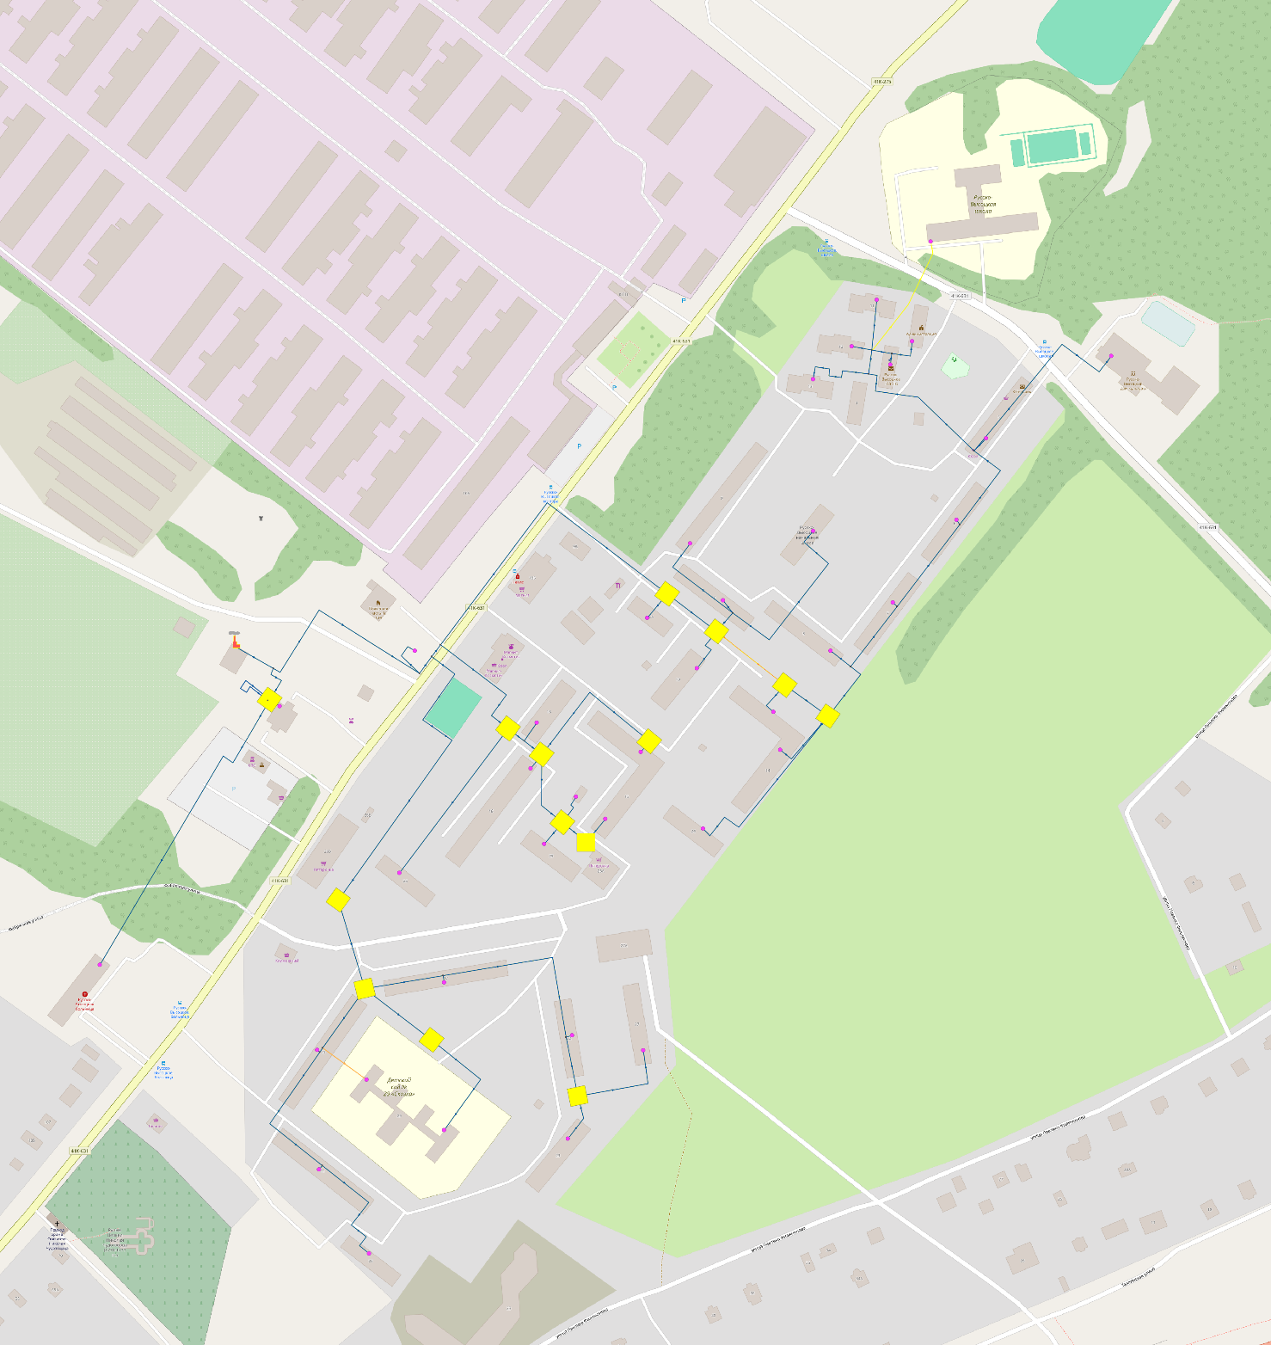
Схема тепловых сетей котельной в раскраске по давлению в подающем трубопроводе при аварийной ситуации участка тепловой сети от ТК-13 до ТК-14 (пример).»
2. Настоящее постановление вступает в силу со дня официального опубликования (обнародования). Разместить настоящее постановление на официальном сайте Русско-Высоцкого сельского поселения по адресу в сети Интернет: www.russko-vys.ru, копию постановления разместить на стенде в помещении местной администрации и в помещении библиотеки Русско-Высоцкого сельского поселения.
3. Контроль исполнения постановления оставляю за собой

Глава Русско-Высоцкого сельского поселения Волкова Л.И.

